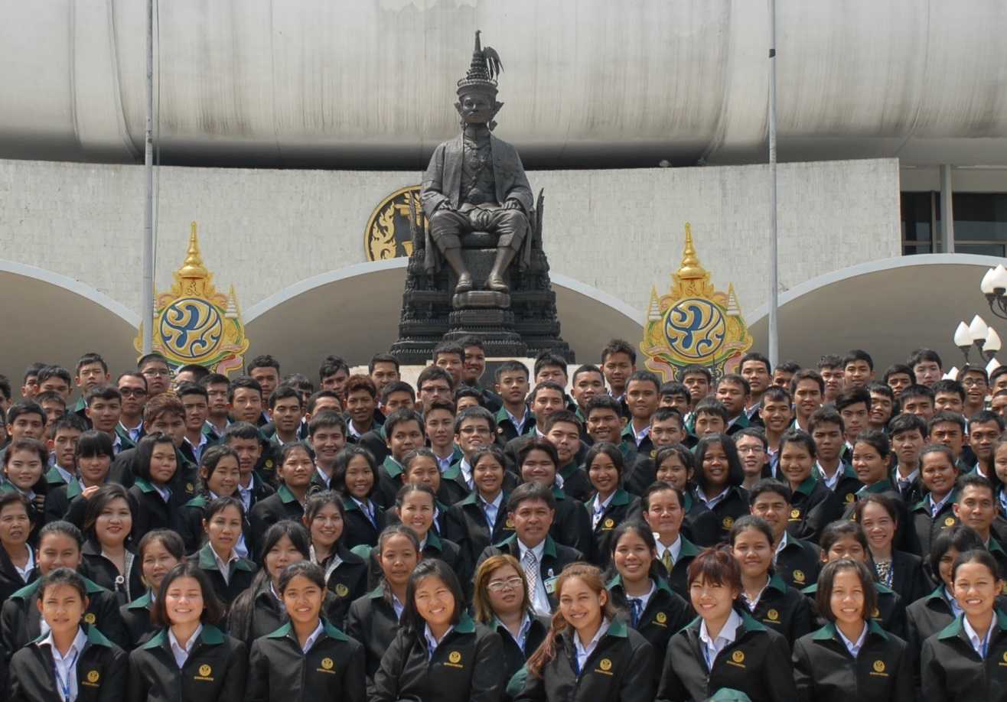


สำนักงานเลขาธิการสภาผู้แทนราษฎรจัดกิจกรรมยุวชนประชาธิปไตย

สำนักงานเลขาธิการสภาผู้แทนราษฎร โดย นายสุวิจักขณ์ นาควัชระชัย เลขาธิการ สภาผู้แทนราษฎร จัดโครงการส่งเสริมและเผยแพร่ความรู้ความเข้าใจในทางการเมืองการปกครองระบอบประชาธิปไตยในระบบรัฐสภา อันมีพระมหากษัตริย์ทรงเป็นประมุข กิจกรรมค่ายยุวชนประชาธิปไตย ประจำปี ๒๕๕๗ รุ่นที่ ๑ ระหว่างวันที่ ๑๗ – ๒๖ มีนาคม ๒๕๕๗ ณ สถาบันวิชาการ ทีโอที จังหวัดนนทบุรี โดยมีเยาวชนระดับมัธยมศึกษาตอนปลาย และระดับอุดมศึกษาจาก ทั่วประเทศ เข้าร่วมโครงการจำนวน ๑๖๐ คน

****************************************************************************

